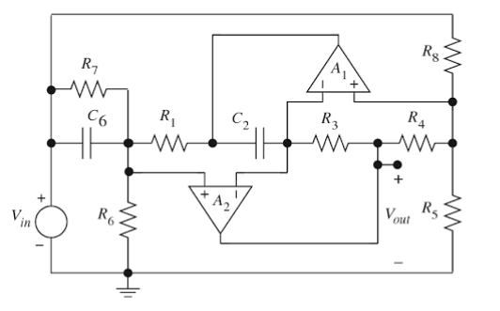

***V4***

***V3***

***V2***

***V1***

***I1***

***IR7***

***I6***

***IVin***

***IC6***

***I5***

***I8***

***I4***

***I3***

***I2***